|  |  |  |  |
| --- | --- | --- | --- |
|  |  |  |  |

|  |
| --- |
| **พลังงานนิวเคลียร์**  **พลังงานนิวเคลียร์** : เป็นเทคโนโลยีที่ออกแบบมาเพื่อนำพลังงานจากอะตอมของสสารมาใช้งาน โดยอาศัยเตาปฏิกรณ์ปรมาณู  พลังงานที่ได้จากปฏิกิริยานิวเคลียร์ในเตาปฏิกรณ์ปรมาณู จะใช้ในการต้มน้ำเพื่อผลิตไอน้ำสำหรับผลิตกระแสไฟฟ้าหรือจุดประสงค์อื่น  **พลังงานนิวเคลียร์ฟิชชั่น** เป็นปฏิกิริยาที่เกิดจากการที่นิวเคลียสของอะตอมแตกตัวออกเป็นส่วนเล็กๆ สองส่วน  http://projects-pdp2010.egat.co.th/projects4/plugins/content/mavikthumbnails/thumbnails/348x200-images-stories-images_nuclear-Nuclear01.jpg  ในปฏิกิริยานิวเคลียร์ฟิชชั่นเมื่อนิวตรอนชนเข้ากับนิวเคลียสของธาตุที่สามารถแตกตัวได้ เช่น ยูเรเนียม  จะเกิดการแตกตัวเป็นสองส่วนกลายเป็นธาตุใหม่ พร้อมทั้งปลดปล่อยอนุภาคนิวตรอนและพลังงานจำนวนหนึ่งออกมา  **หลักการทำงานของโรงไฟฟ้าพลังงานนิวเคลียร์**  ส่วนประกอบที่สำคัญ คือ เครื่องปฏิกรณ์นิวเคลียร์ซึ่งประกอบด้วยแท่งเชื้อเพลิง (ยูเรเนียมหรือพลูโทเนียม)  ซึ่งแฝงอยู่ในตัว มอเดอเรเตอร์  มีแท่งควบคุม (control rod) ซึ่งทำหน้าที่ควบคุมอัตราการเกิดฟิชชั่น    มอเดอเรเตอร์เป็นสารที่ผสมอยู่ในเชื้อเพลิงยูเรเนียม   มีหน้าที่ทำให้นิวตรอนพลังงานสูง เปลี่ยนเป็นนิวตรอนพลังงานต่ำ เพื่อจะได้เกิดฟิชชั่นได้ดี |

เมื่อเกิดฟิชชั่นภายในเครื่องปฏิกรณ์  พลังงานจะถูกปลดปล่อยออกมาในรูปความร้อน  ซึ่งถูกถ่ายโอนออกจากเครื่องปฏิกรณ์โดยของเหลว  

ของเหลวจะนำความร้อนไปยังเครื่องถ่ายโอนความร้อน  ความร้อนจะทำให้น้ำกลายเป็นไอ

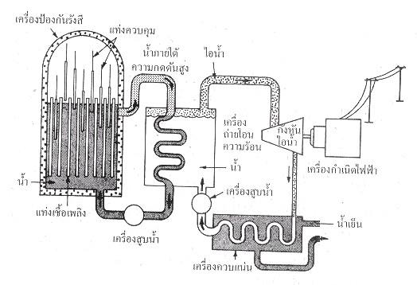

ไอน้ำจะไปหมุนกังหันซึ่งมีเพลาต่อกับเครื่องกำเนิดไฟฟ้า  ทำให้ อาร์มาเจอร์ของเครื่องกำเนิดไฟฟ้าหมุนและได้กระแสไฟฟ้า

**การใช้พลังงานนิวเคลียร์**

**เรือที่ใช้พลังงานนิวเคลียร์**

มีการนำพลังงานนิวเคลียร์ไปใช้ขับเคลื่อนเรือเดินสมุทรเพื่อขนส่งสินค้าระหว่างทวีป  

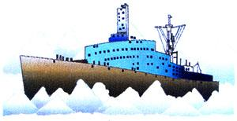

ใช้กลั่นน้ำทะเลให้เป็นน้ำจืดโดยใช้พลังงานความร้อนจากเครื่องปฏิกรณ์นิวเคลียร์มาต้มน้ำทะเลให้กลายเป็นไอ  แล้วแยกไอน้ำไปทำเป็นน้ำจืดต่อไป

**เทคโนโลยีนิวเคลียร์กับการแพทย์**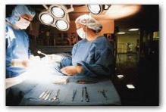

มีการนำ เอาสารกัมมันตรังสี และรังสีมาใช้ในการตรวจวินิจฉัยและรักษาโรค

เทคนิเตียม-99m ใช้ตรวจการทำงานของอวัยวะในระบบต่าง ๆ เช่น ต่อมธัยรอยด์ กระดูก สมอง ปอดม้าม ตับ ไขกระดูก และหัวใจ

แกลเลียม-57 ใช้ตรวจการแพร่กระจายของโรคมะเร็ง เช่น มะเร็งของต่อมน้ำเหลือง ตรวจการอักเสบต่างๆ ที่เป็นหนองอยู่ในช่องท้อง

แทลเลียม-201 ใช้ติดฉลากเม็ดเลือดขาว เพื่อตรวจหาแหล่งอักเสบของร่างกาย ตรวจการอุดตันของน้ำไขสันหลัง ตรวจการแพร่กระจายของมะเร็งไปตามอวัยวะต่าง ๆ

ไอโอดีน-131 ใช้ตรวจหาความผิดปกติของต่อมธัยรอยด์

**เทคโนโลยีนิวเคลียร์กับการเกษตร**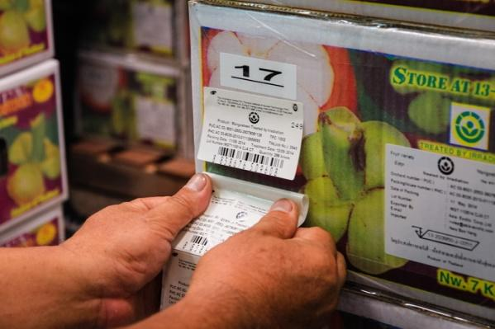

เทคโนโลยีนิวเคลียร์นำมาใช้เพื่อให้ผลผลิตทางการเกษตรและอาหารมีความปลอดภัยโดยการฉายรังสี เช่น

การฉายรังสีเพื่อชะลอการสุกของสินค้าประเภทผลไม้ จะใช้กับผลไม้ที่ต้องการบ่มหรือปล่อยทิ้งไว้ให้สุกก่อน เช่น มะม่วง กล้วยหอม

การฉายรังสีเพื่อทำลายและยับยั้งการแพร่พันธุ์ของแมลงในสินค้าเกษตร จะใช้การทำลายแมลงทางตรง

(จะใช้กับสินค้าเกษตร เช่น เครื่องเทศชนิดต่างๆ ข้าวสาร ถั่วเขียว ถั่วเหลือง มะขามหวาน มังคุด)

การฉายรังสีเพื่อยับยั้งการงอกระหว่างการเก็บรักษาและการส่งออก 

(จะใช้กับพืชประเภท หอมหัวใหญ่ มันฝรั่ง)

การฉายรังสีเพื่อลดปริมาณจุลินทรีย์และกำจัดจุลินทรีย์ที่ทำให้เกิดโรค ซึ่งจะปนเปื้อนในอาหาร เช่น แหนม เนื้อสัตว์แช่แข็ง 

**การจัดการของเสียของโรงไฟฟ้านิวเคลียร์**

หลังจากที่ยูเรเนียมถูกใช้งานในการผลิตกระแสไฟฟ้าภายในโรงไฟฟ้านิวเคลียร์แล้ว

จะถูกจัดเก็บไว้ชั่วคราวในสระน้ำพิเศษภายในโรงไฟฟ้า ที่จะช่วยให้เชื้อเพลิงใช้แล้วลดความร้อนและความแรงรังสีลง

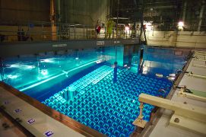

หลังจากนั้นจะถูกนำมาจัดเก็บภายนอกโรงไฟฟ้า หรือนำไปผ่านกระบวนการแปรสภาพเพื่อนำกลับมาใช้ใหม่

**ข้อดีของโรงไฟฟ้านิวเคลียร์**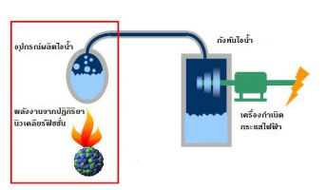

- เชื้อเพลิงมีราคาถูก

- สามารถผลิตพลังงานไฟฟ้าได้ปริมาณมาก

- ปริมาณของเสียน้อยเมื่อเทียบกับวิธีการผลิตไฟฟ้าแบบอื่นๆ

- สามารถยืดอายุการใช้งานของเชื้อเพลิงและโรงไฟฟ้าได้ตามหลักวิทยาศาสตร์

- สามารถขนส่งเชื้อเพลิงได้ง่าย

- ไม่สร้างก๊าซเรือนกระจกและฝนกรด

**ข้อจำกัดของโรงไฟฟ้านิวเคลียร์**

- เนื่องจากมีระบบความปลอดภัยและการป้องกันรังสีที่เข้มงวด จึงใช้เงินลงทุนมาก

- การเก็บรักษาเชื้อเพลิงใช้แล้ว มีกัมมันตรังสีระดับสูง ต้องควบคุมอย่างเข้มงวด